*Társasházkezelő rendszer ADMIN felhasználóra*

**Követelmény specifikáció**

2021 március 8.

V1.0

**Dokumentum információk**

|  |  |
| --- | --- |
| Szerző | Ary Melinda |
| Létrehozás dátuma | 2021 március 8. |
| Fájl neve | Társasház kezelő rendszer felhasználóra |
| Utolsó módosító | Ary Melinda |
| Utolsó módosítás dátuma | 2021. Március 8. |
| Kategória | Alkalmazás |

### **Változtatási történet**

|  |  |  |  |  |
| --- | --- | --- | --- | --- |
| **Verzió** | **Dátum** | **Státusz** | **Szerző** | **Változtatások** |
|  |  |  |  |  |
| 1.0 | 2021. március 8. | Vázlat | Ary Melinda | Specifikáció váz elkészítése Felhasználó létrehozása funkcióra |
|  |  |  |  |  |
|  |  |  |  |  |
|  |  |  |  |  |
|  |  |  |  |  |
|  |  |  |  |  |

### **Tartalomjegyzék**

Változtatási történet 2

Tartalomjegyzék 3

1. **Bevezetés** **4**

1.1. Dokumentum célja 4

1.2. Hatókör 4

2. **Általános leírás** **5**

2.1. Követlemények

2.1.1. ADMIN 5

## Bevezetés

Ez a dokumentum a Társasházkezelő rendszer követelmény specifikációja. A rendszer egy társasház információs, pénzügyi-, dokumentum kezelő weboldala.

A dokumentum bármikor megváltozhat, ezért mindig ellenőrizze, hogy a legutolsó változatot olvassa.

#### 1.1. Dokumentum célja

A dokumentum csakis kizárólag az ADMIN felhasználó által végezhető Tulajdonos létrehozására vonatkozó funkcionális működést írja le. Bemutatja a képernyőket és az alkalmazást használó felhasználói csoportokat.

#### 1.2. Hatókör

A dokumentum a Társasházkezelő alkalmazás ADMIN felhasználó által végezhető Tulajdonos létrehozás funkcióiról szól. Nem célunk egyéb funkciók, valamit a futtató számítógép és a rendszer egyéb hardver elemeinek bemutatása.

Nem célunk az alkalmazáshoz kapcsolódó külső rendszerek ismertetése, sem a kapcsolódó rendszerek leírása. Csak a felhasználó által látható szoftveres felületet tárgyaljuk, nem foglalkozunk a rendszer belső felépítésével, a használt technológiákkal.

Célunk az ADMIN felhasználó és egyéb felhasználó által végezhető funkciók bemutatása.

## Általános leírás

A Társasházkezelő rendszer egy társasház közösköltség és egyéb befizetéseit valamint kiadásait dokumentáló rendszer.

Fő funkciója, hogy a tulajdonosok nyomon tudják követni a befizetéseiket, valamint a társasház kiadásait. Ennek érdekében az Admin felhasználó a társasház közös költség befizetéseit lakásonként regisztrálni tudja, továbbá lehetősége van a társasház kiadásait is dokumentálni. Így a Tulajdonosnak lehetősége nyílik a befizetéseiket lekérdezni, valamint a társasház kiadásait nyomon követni.

#### 2.1. Követelmények

Az alkalmazás különböző lehetőséget biztosíthat a Tulajdonos felhasználó és az Admin felhasználó számára.

Szereplők:

* Admin (közös képviselő)
* Tulajdonos (lakástulajdonos)

2.1.1. ADMIN

Az Admin a rendszer üzemeltetője lehet. Csakis kizárlóag az Admin jogosultsággal bejelentkezett felhasználónak jelenik meg a felső menüben az “Adminisztráció” menü. Az “Adminisztráció” menüben az alábbi funkciók érhetőek el (ábra01.):

* Felhasználók (felhasználók, jogosultságok, lakrész pénzügy kezelés)
* Tartalom (kérdőívek, hírek, események, dokumentumok, oldalak)
* Egyéb (adatvédelmi tájékoztatók, javítások, beállítások)

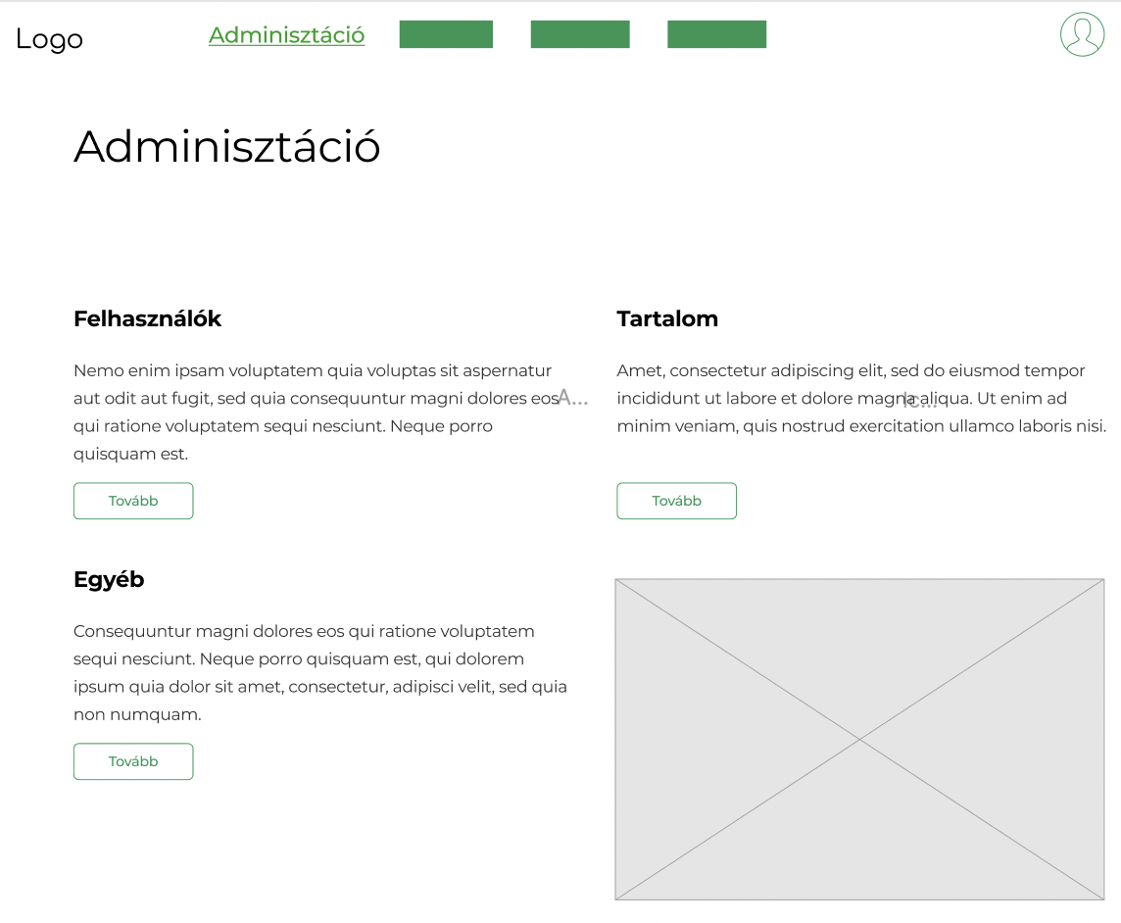

*ábra01*

2.1.1.1. Tulajdonos felhasználó regisztrálása Admin által

A felhasználókat az Admin tudja létrehozni. Admin bejelentkezése után a “Adminisztráció” menüponton belül a “Felhasználók” szekció alatt a “Tovább” gomb megnyomásával éri el.

A “Adminisztráció/Felhasználók” oldalon a keresés mezőnek a bal oldalon kell megjelennie, ami mellett a kis nagyító icon. Az “Új lakó létrehozása” gomb a jobb oldalon jelenik meg, zöld alapon fehér betűkkel (ábra02).

A “Új lakó létrehozása” gomb megnyomása után az alábbi form jelenik meg (ábra03):

* Vezetéknév (kötelező mező, csak betűk adhatók meg,max. 30 karakter)
* Keresztnév (kötelező mező, csak betűk adhatók meg, max. 30 karakter)
* E-mail cím (kötelező mező, e-mail cím formátum ellenőrzés)
* Gender selector: Férfi/Nő (legördülő mező, opcionális, alapból üres)
* Beköltözés dátuma (datepicker, kötelező mező, alapból üres. A beköltözés dátuma nem lehet régebbi, mint az átadás dátuma. Átadás dátuma 1960. június 21. Jövőbeli dátumot nem lehet megadni.)
* Lakás (legördülő mező, kötelező, csak egy választható ki)
* Megjegyzés (szabad szöveges mező, opcionális, 300 karakter)
* “Új lakó létrehozása” gomb

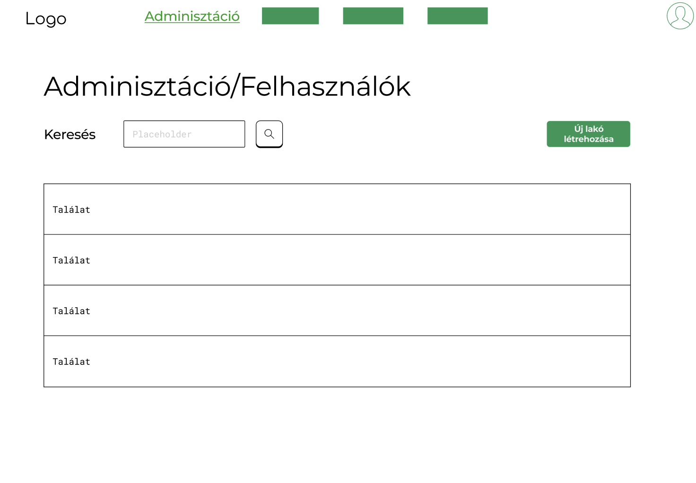

*ábra02*

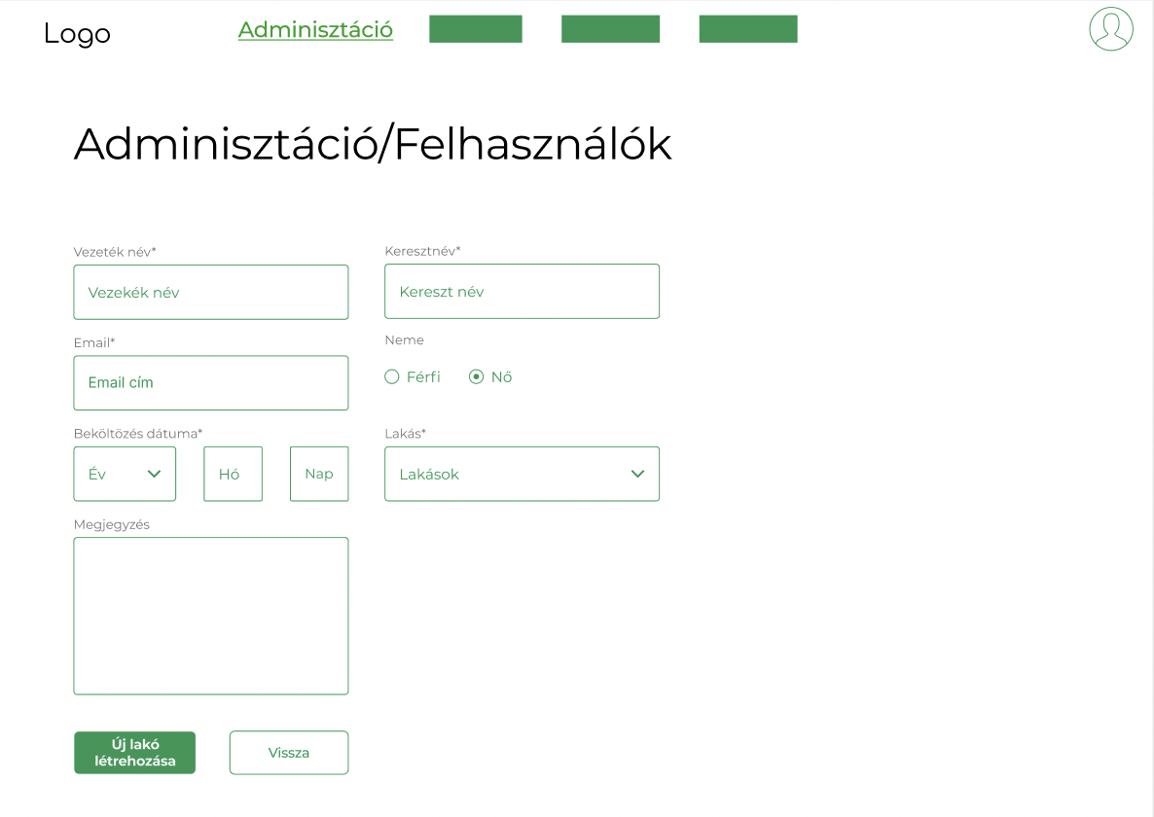

*ábra03*

A “Vissza” gomb megnyomásával visszairányít az oldal a “Felhasználók keresése” oldalra. A “Vissza” gomb megnyomásával a korábban beírt adatok törlődnek.

A Felhasználó létrehozása után, egy e-mail megy ki a megadott felhasználónak egy regisztrációs linkkel. (Továbbiakban a felhasználók regisztrációját másik dokumentáció fejti ki.)

A Tulajdonos létrehozás után a felhasználó inaktív állapotban kerül. Amíg inaktív állapotban van, az Adminnak lehetősége van újra kiküldeni az invite e-mailt abban az esetben, ha a felhasználó jelezte, hogy nem kapta meg az e-mailt. Az Adminnak megjelenik egy “Resend email” gomb, melynek megnyomásával az e-mail újra kiküldhető (ábra04).

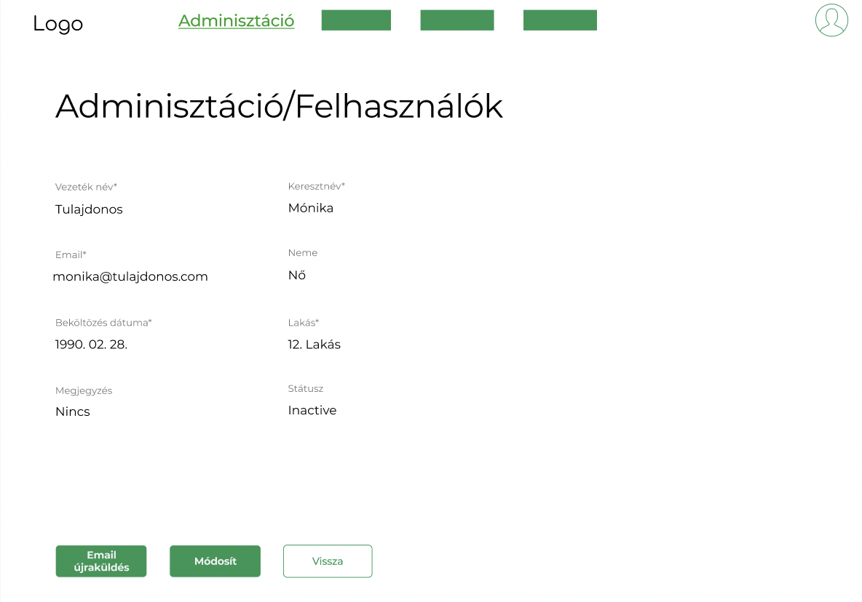

*ábra04*

Lehetőség van az adatok módosítására. A “Módosít” gomb megnyomásával lehetőség van az adatok módosítására (ábra05). A mezők validációját itt is kezelni kell.

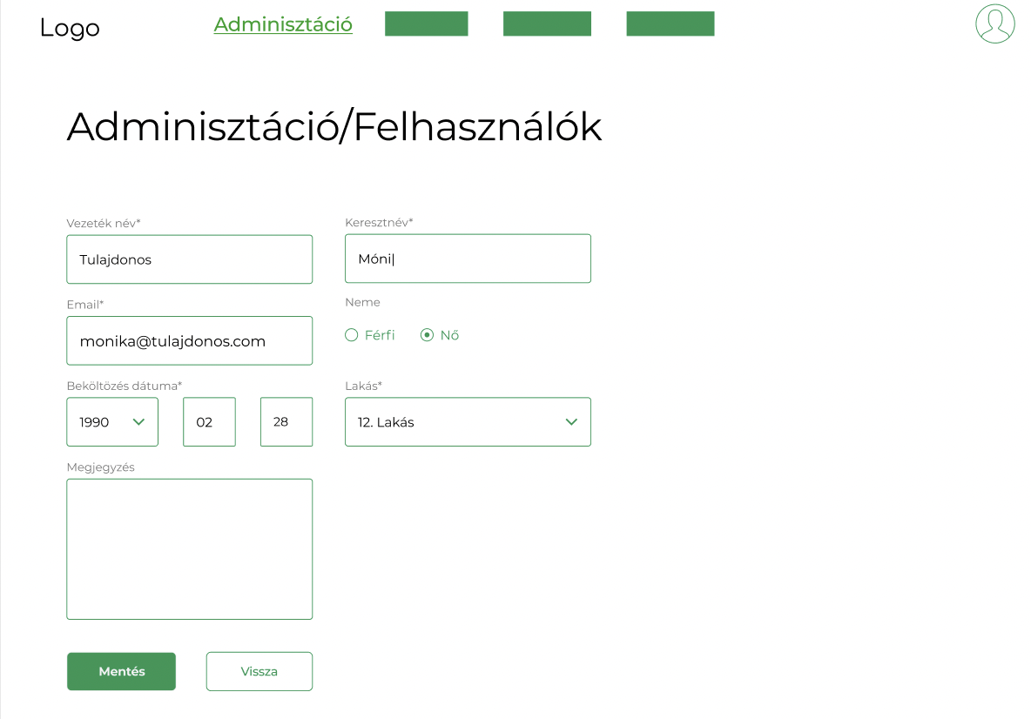

*ábra05*

Hibaüzenetek:

* Üres mező: “Vezetéknév/Keresztnév/E-mail/Neme/Beköltözés dátuma/Lakás mező kitöltése kötelező”
* Karakter limit Vezetéknév/Keresztnév esetén: “Maximum 30 karakter adható meg”
* Létező e-mail cím: “Ez az e-mail cím már foglalt”
* Email formátum hiba: “Rossz email cím formátum”
* Neme üres: “Neme megadása kötelező”
* Beköltözés dátuma üres: “Beköltözés dátuma megadása kötelező”
* Beköltözés dátuma jövőbeni:”Beköltözés dátuma nem lehet a jövőben”
* Beköltözés dátuma invalid, nem létező dátumot ad meg, pl 1980.02.31.: “Invalid dátum”
* Beköltözés dátuma régebbi mint az alapítás dátuma: “Beköltözés dátuma nem lehet régebbi, mint 1960. június 21.”
* Lakás mező üres: “Lakás kiválasztása kötelező”